|  |
| --- |
| МИНОБРНАУКИ РОССИИ |
| Федеральное государственное бюджетное образовательное учреждение высшего образования **«МИРЭА − Российский технологический университет»**  **РТУ МИРЭА** |

**Институт информационных технологий (ИИТ)**

**Кафедра практической и прикладной информатики (ППИ)**

**ОТЧЕТ ПО ПРАКТИЧЕСКОЙ РАБОТЕ №3**

по дисциплине «Анализ и концептуальное моделирование систем»

|  |  |  |  |
| --- | --- | --- | --- |
| Студент группы ИНБО-01-17 | *ИНБО-12-23. Албахтин И.В.* | (подпись) | |
| Преподаватель | *Акатьев Я.А.* | (подпись) | |
|  |  | |  | |

Москва 2025 г.

Построение тренировочных диаграмм классов UML

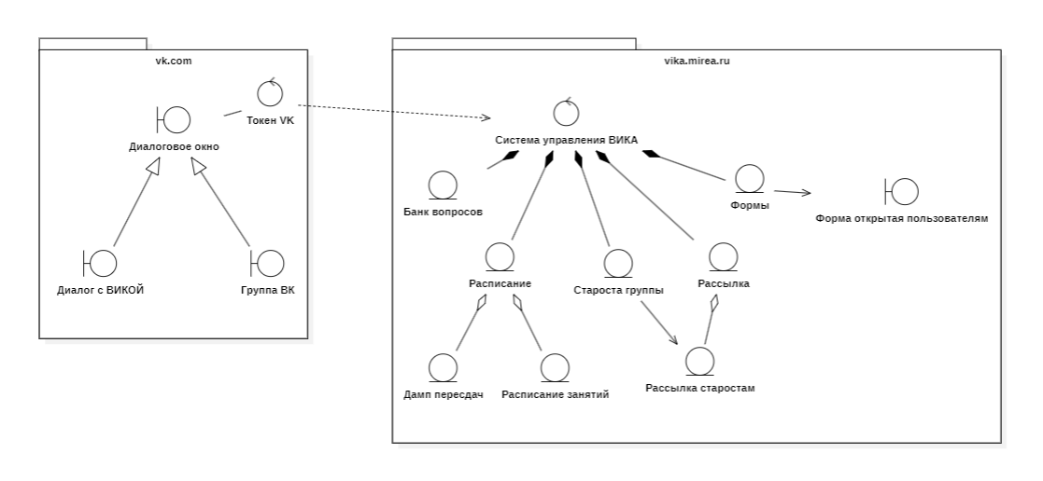

**Рисунок 1 – диаграмма классов анализа** **UML по помощнику «ВИКА»**

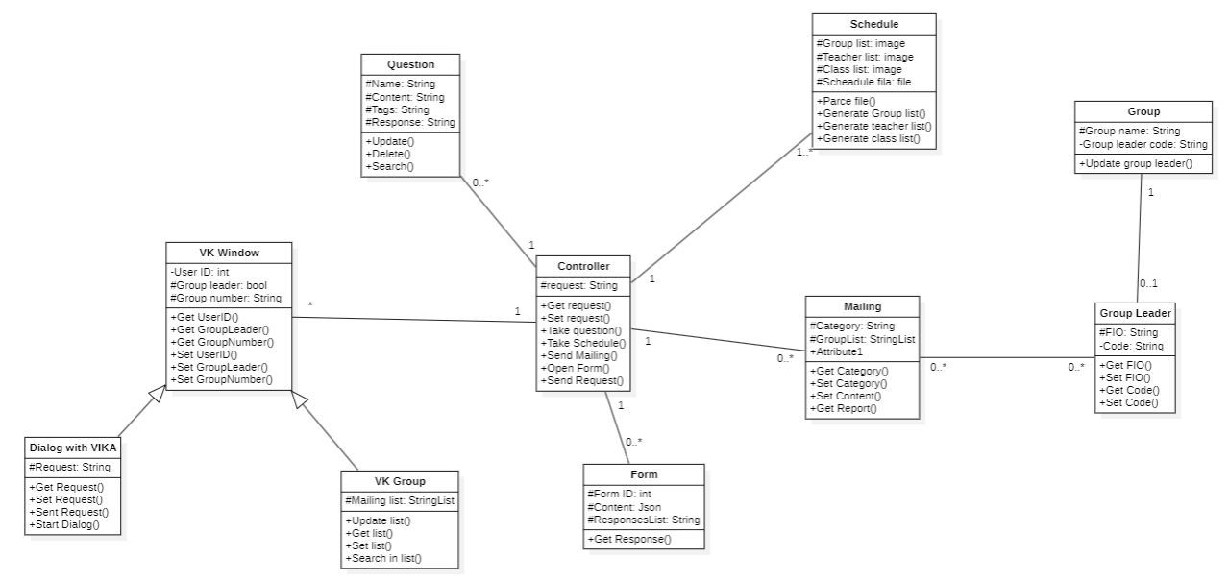

**Рисунок 2 – диаграмма классов** **UML по помощнику «ВИКА»**

Построение диаграмм классов по персональному варианту

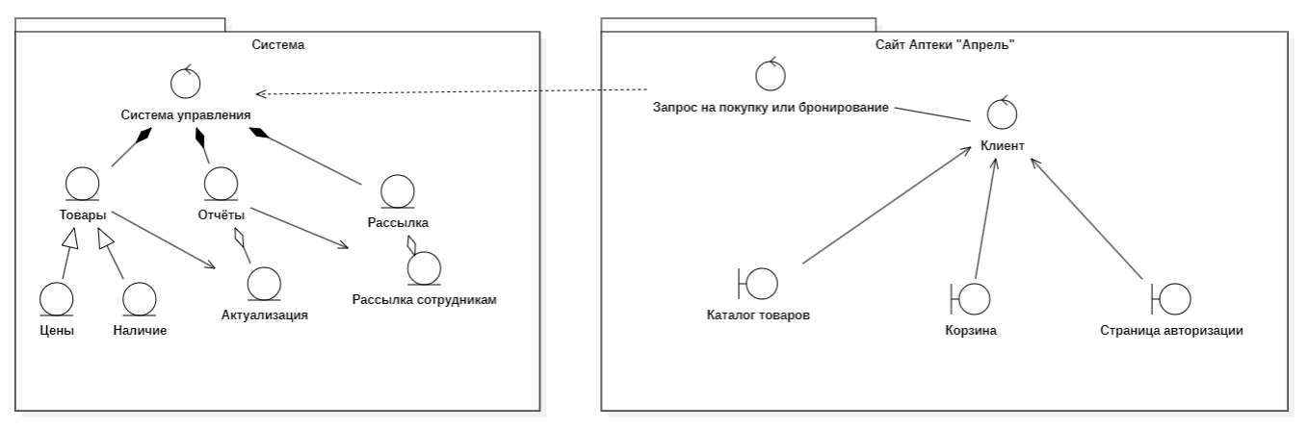

**Рисунок 3 – диаграмма классов анализа UML по автоматизации аптеки «Апрель»**

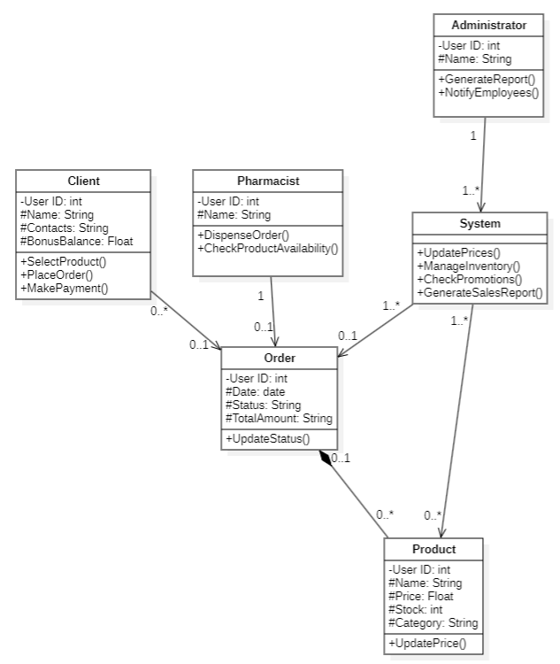

**Рисунок 4 – диаграмма классов UML по автоматизации аптеки «Апрель»**

По второй диаграмме (классов, не классов анализа) построить

*Таблица 1 – Взаимодействие между классов на примере VIKA*

|  |  |  |  |
| --- | --- | --- | --- |
| **Класс** | **Кратность** | **Тип отношения** | **Класс** |
| DialogWithVika |  | Обобщение | VKDialogWindow |
| VKGroup |  | Обобщение | VKDialogWindow |
| VKDialogWindow | *, 1 | Ассоциация | Controller |
| Controller | 1, 0…* | Ассоциация | Form |
| Controller | 1, 0…* | Ассоциация | Question |
| Controller | 1…*, 1 | Ассоциация | Schedule |
| Controller | 1, 0…* | Ассоциация | Mailing |
| Mailing | 0…*, 0…* | Ассоциация | GroupLeader |
| GroupLeader | 0…1, 1 | Ассоциация | Group |

*Таблица 2 – Взаимодействие между классов в персональном варианте*

|  |  |  |  |
| --- | --- | --- | --- |
| **Класс** | **Кратность** | **Тип отношения** | **Класс** |
| Client | 0..* | Ассоциация | Order |
| Pharmacist | 1 | Ассоциация | Order |
| System | 1..* | Ассоциация | Order |
| Product | 0..* | Композиция | Order |
| System | 1..* | Ассоциация | Product |
| Administrotor | 1 | Ассоциация | System |

Вывод

В ходе выполнения были успешно построены и проанализированы диаграммы классов UML для помощника «ВИКА» и системы автоматизации аптеки «Апрель». В процессе работы были изучены основные принципы моделирования классов, их взаимодействий и отношений, таких как ассоциация, обобщение и композиция. Диаграммы позволили наглядно представить структуру систем, выделить ключевые сущности и их взаимосвязи, что является важным этапом для дальнейшего проектирования и разработки программного обеспечения. Полученные навыки работы с UML будут полезны для анализа и моделирования сложных систем в будущем.